
А Д М И Н И С Т Р А Ц И Я
Я Р О С Л А В С К О Г О Г О Р О Д С К О Г О П О С Е Л Е Н И Я

ПОСТАНОВЛЕНИЕ

02 марта 2016 года пгт. Ярославский № 97

Об утверждении схемы расположения земельного участка
на кадастровом плане территории

В соответствии с п. 13 ст. 11.10 Земельного кодекса Российской Федерации, Федеральным законом от 25.10.2001 года № 137-ФЗ «О введении в действие Земельного кодекса Российской Федерации», по заявлению Неборак Ольги Владимировны, руководствуясь Уставом Ярославского городского поселения, администрация Ярославского городского поселения

ПОСТАНОВЛЯЕТ:

1. Утвердить прилагаемую схему расположения земельного участка на кадастровом плане территории в кадастровом квартале 25:21:230103, площадью 331,0 кв.м. Местоположение установлено примерно в 40 м по направлению на юг, относительно ориентира, расположенного за пределами участка. Ориентир многоквартирный жилой дом. Почтовый адрес ориентира: Приморский край, р-н Хорольский, пгт. Ярославский, ул. Матросова, дом 11. Территориальная зона Ж-2 (зона малоэтажной многоквартирной жилой застройки) Разрешенное использование: ремонт бытовой техники, парикмахерские, пошивочные ателье, иные объекты обслуживания. Категория земель: земли населенных пунктов.
2. Отделу по экономическим, бюджетным и социальным вопросам администрации Ярославского городского поселения (Маскина) направить данное постановление, в срок не более пяти рабочих дней со дня его принятия в Управление Федеральной регистрационной службы по Приморскому краю.
3. Отделу по имуществу, ЖКХ, благоустройству администрации Ярославского городского поселения (Рыбаченко) разместить данное постановление на сайте администрации Ярославского городского поселения в информационно-телекоммуникационной сети «Интернет».
4. Контроль за исполнением настоящего постановления оставляю за собой.
5. Постановление вступает в силу с момента подписания.

Глава Ярославского городского поселения-
глава администрации Ярославского
городского поселения Г.Н. Андарак

УТВЕРЖДЕНА

постановлением администрации
Ярославского городского поселения
от 02.03.2016 г. № 97

СХЕМА
РАСПОЛОЖЕНИЯ ЗЕМЕЛЬНОГО УЧАСТКА ИЛИ ЗЕМЕЛЬНЫХ УЧАСТКОВ НА КАДАСТРОВОМ ПЛАНЕ ТЕРРИТОРИИ

Условный номер земельного участка:
Площадь земельного участка 331 м²
Обозначение характерных точек границ | Координаты, м
Обозначение характерных точек границ | X | Y
1 | 2 | 3
1 | 479341 | 1420821
2 | 479328 | 1420829
3 | 479317 | 1420811
4 | 479330 | 1420803
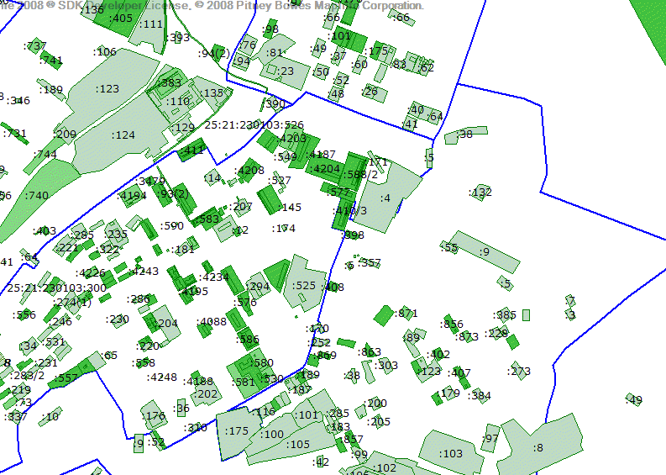

Масштаб 1: 35000
Условные обозначения:граница испрашиваемого земельного участка

ПРИЛОЖЕНИЕ

к схеме расположения земельного участка
на кадастровом плане территории

№ п/п | Наименование: | Установлено:
1. | Площадь земельного участка | 331 кв.м.
2. | Адрес испрашиваемого земельного участка | примерно 40 м по направлению на юг относительно ориентира, расположенного за пределами участка. Ориентир многоквартирный жилой дом. Почтовый адрес ориентира: Приморский край, р-н Хорольский, пгт.Ярославский, ул.Матросова, дом 11
3. | Кадастровый номер земельного участка или кадастровый квартал | 25:21:230103
4. | Территориальная зона, в границах которой образуется земельный участок | Зона малоэтажной многоквартирной жилой застройки (Ж 2)
5. | Разрешенное использование земельного участка | Ремонт бытовой техники, парикмахерские, пошивочные ателье, иные объекты обслуживания.
6. | Категория земель, к которой относится образуемый земельный участок | Земли населенных пунктов

